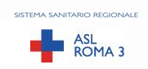

CORSO GRATUITO DI FORMAZIONE MICOLOGICA
nei giorni 19,21,24, ottobre 2022 ore 14,00 - 17,30
Escursione 26 ottobre 2022 ore 08:30-14:00
Valido per ottenere il tesserino per la raccolta di funghi
(ai sensi della L.R. Lazio n.32/98 e del Deliberazione Regionale N°423/19)

ASL ROMA 3

organizza un corso di Formazione Micologica, della durata di 16 ore e limitato ad un numero massimo di 20 partecipanti, finalizzato al rilascio dell’Attestato per l’ottenimento del Tesserino per la raccolta dei funghi epigei spontanei nella Regione Lazio, obbligatorio dal 01/01/2000 (L.R. 32/98).
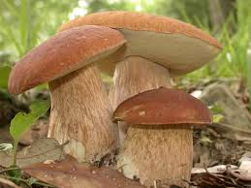

Info: www.aslroma3.it

Iscrizioni: Segreteria Organizzativa Sig. Antonio Mazzone tel. 06/56483362/3
antonio.mazzone@aslroma3.it oppure isp.micologico@aslroma3.it

